**DH-KEN「はじめての在宅歯科医療」のワークシートについて**

（公社）日本歯科衛生士会　生涯研修委員会

＊入力はすべて、「黒字」で行ってください・

＊提出は2ページ以降のみです。

|  |  |
| --- | --- |
| ワークシートのファイル名 | はじめての在宅歯科医療 |
| メール送信時の件名 | ワークシート１　在宅歯科医療 |
| メール本文に記載事項 | ①氏名、②会員番号、  ③DH-KEN「はじめての在宅歯科医療」修了日 |
| ワークシート提出による生涯研修単位 | C-c　Ⅷ－D口腔ケアプランの必要性と立案方法　１単位 |

＊ワークシートイメージ



|  |  |
| --- | --- |
| ワークシート1 | はじめての在宅歯科医療  (歯科訪問診療における歯科衛生士の役割) |
|

|  |  |  |  |  |  |  |  |  |  |  |
| --- | --- | --- | --- | --- | --- | --- | --- | --- | --- | --- |
| ❶（ |  | ）歯科衛生士会 | ❷会員番号 |  | ❸名前 |  | | | | |
| ❹ | DH-KEN　「はじめての在宅歯科医療」 | |  | 受講終了日 |  | 年 |  | 月 |  | 日 |

**やってみよう口腔健康管理の演習**

eラーニングでの学習を基に、事例に対してどのように口腔健康管理を行うのか考えてみましょう。

Ｋさん（脳梗塞の後遺症）のご家族から「歯みがきをすると拒否され、ほとんど歯みがきが行えていないため汚れが気になる。どのようにすればいいのか」といった相談があり、訪問して口腔健康管理をすることになりました。口腔健康管理アセスメント票を読み解き、どのように口腔健康管理をすれば良いのか考えてみましょう。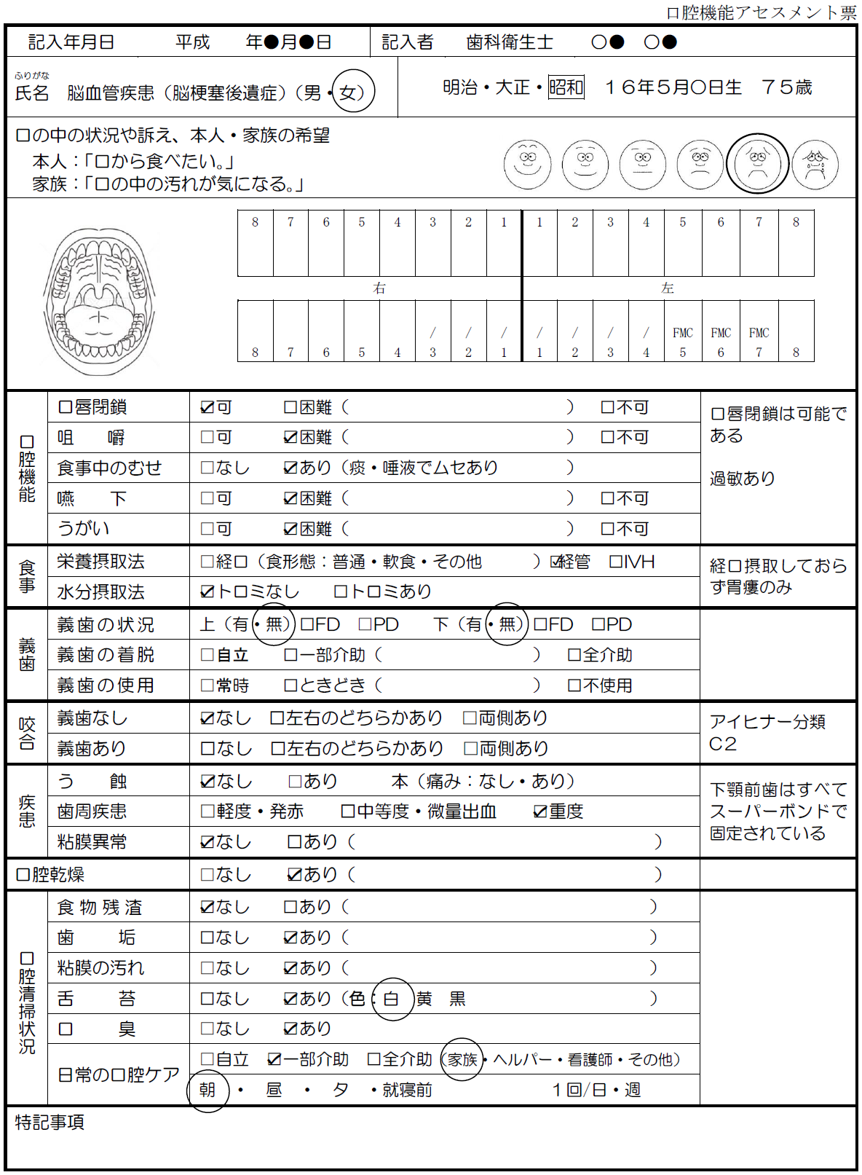

１．アセスメント票からこの方の口腔の課題を書き出しましょう

　●

　●

　●

　●

　●

　●

　●

　●

２．口腔の課題に対してどのような解決方法が考えられるでしょうか

例：過敏がある→脱感作を行なう

　●

　●

　●

　●

　●

３．口腔健康管理計画を立ててみましょう

**長期目標：問題や状況に対応して改善・向上・修正・予防する「長期目標」を設定してみましょう**

|  |
| --- |
|  |

**短期目標：次に具体的な計画を立てやすく達成の時間を設定しやすい「短期目標」を設定してみましょう**

|  |
| --- |
|  |

＊目標設定の留意点：①主語は対象者、②目標は１つずつ設定する、③観察・測定可能である、

④現実的である、⑤具体的な行動である、⑥期限が定まること、⑦対象者と共有できることです。

**ケア内容：**いつ、どこで、どのように、どのぐらいの頻度で行うかを考えてみましょう

|  |  |  |
| --- | --- | --- |
| **口腔衛生に関すること** |  | **期待される効果** |
| **口腔機能に関すること** |  | **期待される効果** |

**期待される効果：**測定可能で状態を判断できる表現を使い具体的に記述すると結果がわかりやすくなります。

|  |  |  |  |  |
| --- | --- | --- | --- | --- |
| **長期目標：** | |  | | |
| **短期目標** | | | **ケア内容** | **期待される効果** |
|  | | |  |  |
|  | | |  |  |
| **必要物品** |  | | | |
| **注意点** |  | | | |

４．口腔健康管理計画を書式に記入してみましょう